ПРОФИЛАКТИКА ВРЕДНЫХ ПРИВЫЧЕК

«Привычка принуждает нас ко многим глупостям: самая большая глупость – стать ее рабом»
Наполеон
Бороться со своими вредными привычками нелегко, ведь борьба с самим собой – дело сложное. Если вы осознали, что табак, алкоголь или наркотики вредят вашей жизни и жизни окружающих людей, то приложите все усилия чтобы справиться с этой пагубной зависимостью. Читайте литературу, смотрите передачи, обращайтесь к специалистам и вы обязательно найдете метод и справитесь с этой задачей.
Отказываясь от вредных привычек, вы делаете выбор в пользу здоровья, счастья и долголетия!



В субъектах Российской Федерации введен единый общероссийский номер детского телефона доверия
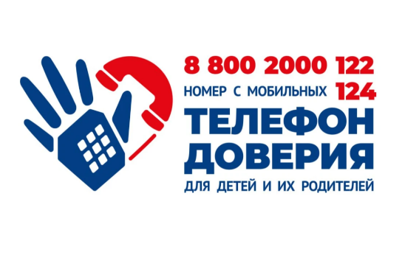

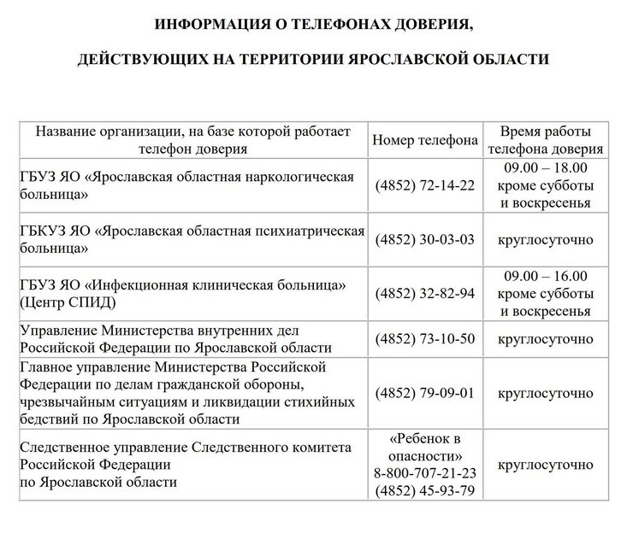
Для подготовки буклета использованы следующие ресурсы:
1. А.Н. Филонская. Здоровая альтернатива вредным привычкам / материал ГБУЗ «ВРЦОЗиМП» // URL:
https://vocmp.oblzdrav.ru/ (дата обращения: 24.09.2026).
2. Памятка для родителей: Как говорить с детьми о вреде алкоголя и курения? / материал ФГБНУ «Институт изучения детства, семьи и воспитания» // URL: https://институтвоспитания.рф (дата обращения: 24.09.2026).
3. Детская и подростковая зависимость: как рассказать ребенку о вреде табака, алкоголя и наркотиков / материал Департамента труда и социальной защиты населения города Москвы // URL: https://dszn.ru/press-center/news/2173 (дата обращения: 24.09.2026).

Составитель: социальный педагог Черницова Е.А.

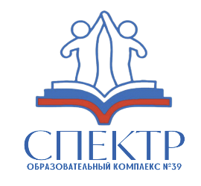

муниципальное образовательное учреждение
средняя общеобразовательная школа
«Образовательный комплекс № 39 «СПЕКТР»
(МОУСОШ «Образовательный комплекс № 39 «СПЕКТР»)
«Центр образования – школа № 17»

Информационный
буклет для обучающихся
1-11 классов

«Опасность вредных привычек»

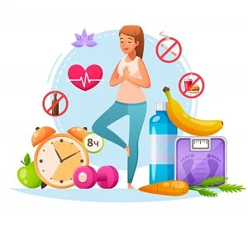

ВЛИЯНИЕ ВРЕДНЫХ ПРИВЫЧЕК НА ЗДОРОВЬЕ ЧЕЛОВЕКА
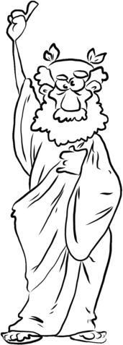
«Подобно тому, как бывает болезнь тела, бывает также болезнь образа жизни»
Демокрит

Очень часто люди, страдающие вредными привычками, не знают о влиянии этих привычек на здоровье или же не осознают всю опасность, которую таят в себе алкоголь и табак. И нередки случаи, когда человек, просто поняв какой вред наносит себе и окружающим, расстается с вредными привычками.


Курение – одна из самых распространенных вредных привычек. Специалисты все чаще относят эту привычку к наркомании. Курильщики вдыхают в легкие продукты горения и насыщают организм целым набором ядовитых веществ. Кроме этого все эти гадости вдыхают окружающие курильщика люди и очень часто это дети.
Миф о безопасности электронных сигарет развеян медицинскими исследованиями: даже при кратковременном использовании вейпа появляется раздражение глаз, горла, кашель, головокружение. Никотин, содержащийся в аэрозоли, вызывает сужение артерий, что приводит к сердечному приступу. У подростков и молодежи токсины ухудшают память, внимание, тормозят познавательные процессы. Электронные сигареты не являются безопасной альтернативой обычным сигаретам, вызывают никотиновую и психологическую зависимость.

Влияние курения на здоровье человека

- Портится структура ногтей и волос, меняется
цвет кожи.
- Желтеют и слабеют зубы, появляется неприятный запах изо рта.
- Сосуды курильщика становятся хрупкими и неэластичными.
- Табакокурение способствует гниению органов желудочно-кишечного тракта.


Наркомания. У детей и подростков зависимость от наркотических веществ возникает намного быстрее, чем у взрослых, а разрушительное действие выражается намного сильнее. У подростков, которые употребляют наркотики, возникает слабоумие, а риск психических заболеваний возрастает в несколько раз. При этом моральная деградация и разрушение личности происходит намного быстрее. Воздействие наркотических препаратов значительно замедляют физическое развитие организма подростка. Наркоманы-подростки явно отстают от своих сверстников по росту и весу.

Влияние наркотиков на здоровье человека

- Независимо от того, какой наркотический препарат принимает человек, он приводит к износу сердца. Если наркоман не скончается от пневмонии или передозировки, то спустя 3-4 года его сердце будет напоминать сердце восьмидесятилетнего старика.
- Наркотики оказывают негативное влияние на легкие, затрудняются процессы переваривания, развивается цирроз печени.
- У человека возникают различные психозы, изменения характера, снижаются умственные способности, наблюдается моральная деградация и полный распад личности, возможна шизофрения.

Алкоголизм давно уже вышел из понятия вредная привычка, алкоголизм – это болезнь. При алкоголизме нарушается работа не только организма человека, но и происходят психологические процессы, ведущие к необратимой деградации личности.

Влияние алкоголя на здоровье человека

- Разрушается иммунная система организма.
- Нарушается деятельность печени.
- Нарушается работа органов пищеварения, что приводит к тяжелым заболеваниям пищевода, желудка, поджелудочной железы.
- Нарушается регуляция уровня сахара в крови.
- Алкоголь неминуемо приводит к заболеваниям сердечно сосудистой системы.
- Алкоголь сокращает жизнь человека на 10-15 лет.

